订单状态查询：客户查单与管理端进度核对｜云上订货系统
查单要回答同一张订单现在卡在哪一步、已有哪几笔结果、下一步由谁处理。客户手机商城侧重待确认、待发货和待收货等阅读分类，管理端还细分销售审核、财务审核、出库及分批交货；付款又是独立进度。双方应围绕原订单号核对商品、批次和款项，不能只争论两个页面上的状态名称是否相同。

先找原客户、原店铺和原订单，排除查询条件
客户进入下单时的供应商手机商城，确认当前登录客户，再打开订单列表。先从“全部”查目标订单，用完整订单号减少同名商品造成的混淆；搜索入口也支持商品名称，但同名商品可能存在多张订单，命中后仍要打开详情核原编号、下单时间与清单。网页地址里有订单参数或浏览器能打开旧页，并不能替代当前店铺和客户身份核对。
订单没找到时，检查关键词是否夹带空格或其他文字，日期起止是否覆盖下单当天，付款状态和发货状态是否同时限制了结果。先逐项放开条件并点击确定，等加载结束后再看列表；不要只把筛选面板关掉，就认为条件已经应用。列表有分页，当前第一页没出现目标不代表整个结果里没有；进入详情返回时，也可能先显示缓存位置，应刷新后再比较最新状态。
切换到“待付款”后找不到订单，并不能证明原单被删：对应款项正在等待确认、待付金额已变，或订单不满足该分类条件，都可能使它不在该页。查已完成订单也应核筛选是否同时限制付款结果，必要时从“全部”回查原单。用户重置界面条件后仍看不到早期订单时，向商家核当前客户允许查询的历史范围；企业可能只开放最近一段时间，重置按钮不会扩大这种业务范围。
历史手机详情中，订单号DH-20260913-0001同时显示待确认、待付款及待付288元。这说明订单主进度和款项信息要分开读，不表示今天的订单具有相同状态。查当前业务时，用自己的原单编码，并把“查不到”“找到但状态未更新”“找到且存在对应处理记录”区分开来，三种情况需要的核对步骤不同。
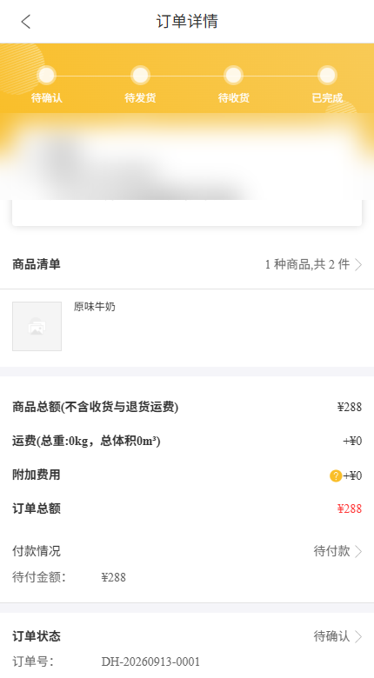
图1：历史手机原单示例显示待确认、待付款及288元待付；当前订单应按自己的原编号查询，管理端对照也须是同一单号。
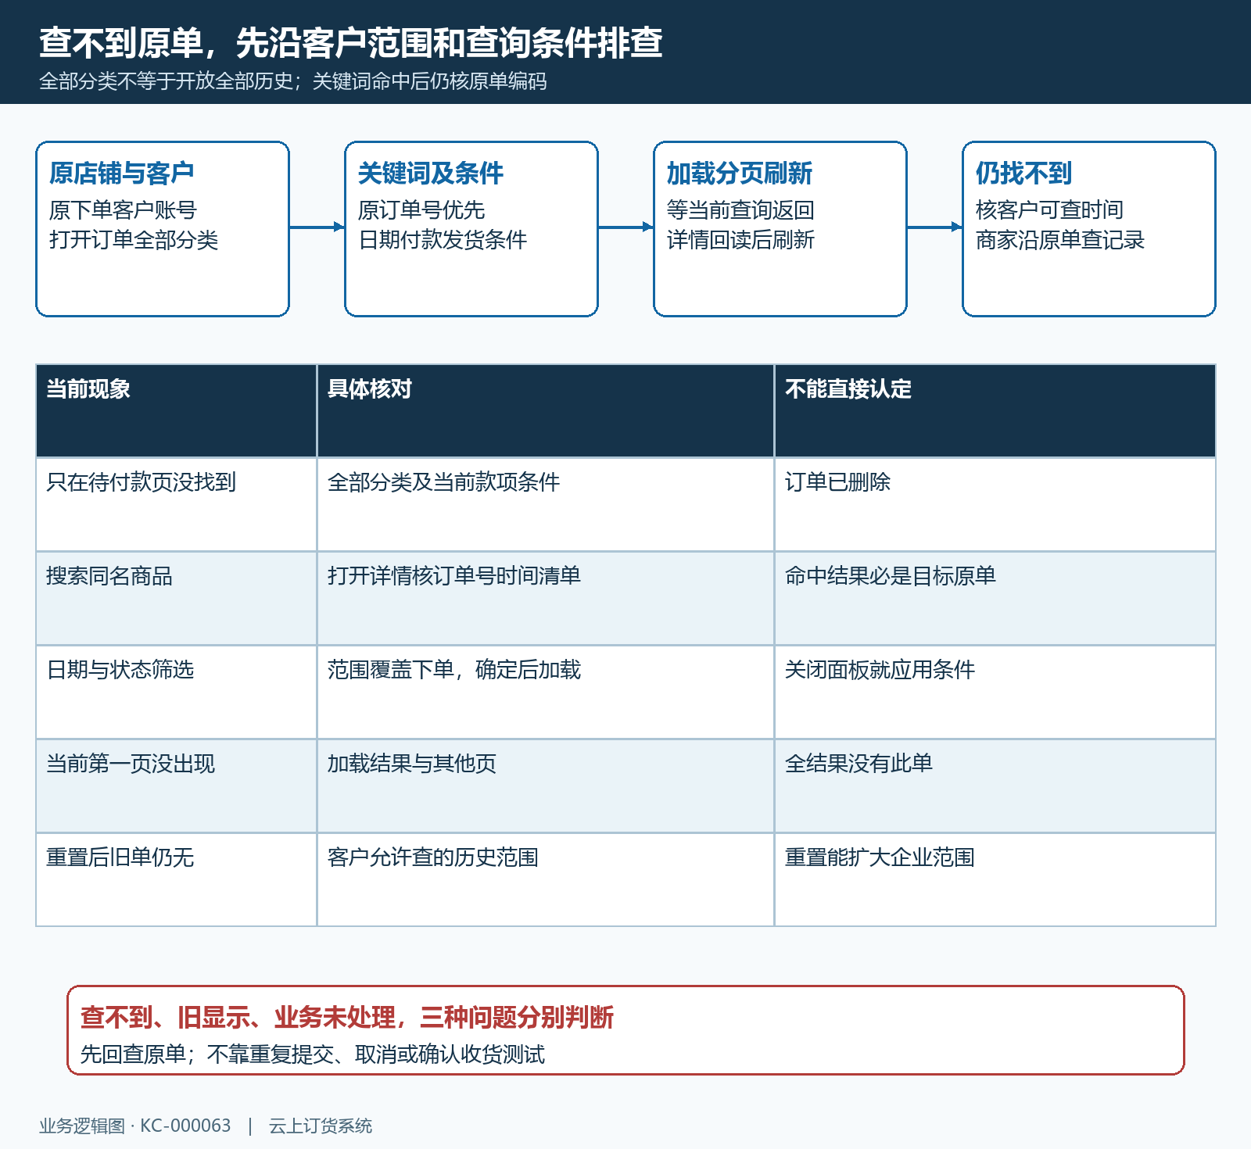
图2：原客户范围、列表分类、关键词日期、分页加载和历史可查范围逐项排查；查不到时不直接重复提交。

在PC管理端按同一编码展开具体处理阶段
员工进入本企业PC管理端的订单、订货单查询范围，找到客户提供的同一编码，核客户、下单时间、商品规格单位和金额，再读当前阶段。不能仅凭订单金额相同认定同单；两个客户可能同时订相同商品，同一客户也可能一天多次订货。当前岗位看不到目标时，应先核查询范围、账号权限和原业务对象，再由有权限的人员查对应记录，不拿另一个单号代答。
手机显示“待确认”时，员工要核具体是销售审核还是财务审核尚未完成，以及是否需要补资料；手机显示“待发货”时，要继续核是否待出库、部分出库或出库后尚未发出。客户端把多个管理步骤合并成便于阅读的名称，因此双方文字不同未必是异常。正确答复应说清已完成的环节、未完成的环节及所需处理，例如“本单审核完成，尚余某规格未出库”，不能笼统说正在处理中。
管理端订货单详情有出库情况、收款情况、核准记录和操作日志等对应入口；实际可见项目受订单状态和关联记录影响。主进度适合判断整单大致位置，详情记录用于解释具体结果。日志里要看操作内容、时间与人员，出库情况要核批次和商品，收款情况要核对应款项，不能把一条修改记录当成货物已发出。
历史PC原单DH-20260912-0003显示已收100元、待收116元；其原清单为12公斤、18元每公斤，商品金额216元。这些值用于演示同一原单分层核对：100与116是收款维度，12公斤是商品数量维度。它与手机288元原单属于不同业务，不能拿来认定手机和管理端金额不一致。
图3：历史PC原单DH-20260912-0003显示已收100元、待收116元；其216元商品清单与手机288元订单不同，款项应各按原单核对。
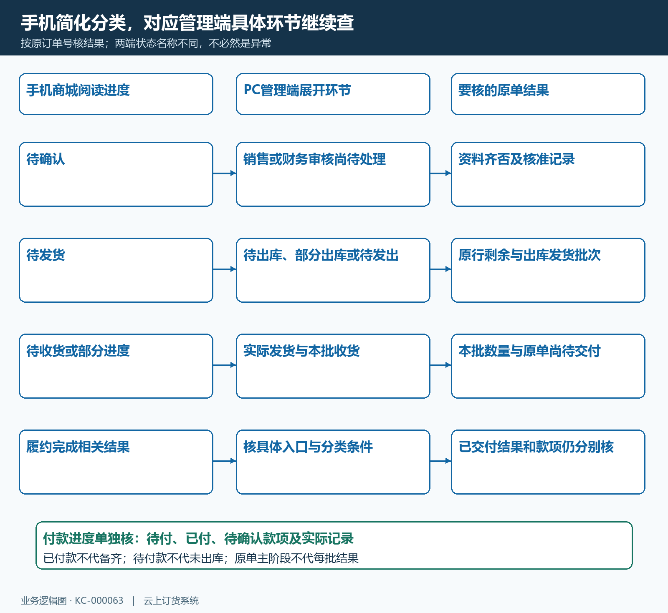
图4：手机阅读分类与管理端审核、出库、发货阶段按业务对应；付款状态另列，不强行做名称一一匹配。

发货要查原单关联批次，整单与本批数量分开
客户打开原订单的发货记录，核出库单号、该批商品规格单位和数量、发货时间以及已提供的物流资料。管理人员从同一原单的出库情况或发货记录核对应批次。订单号用于锁定整单，出库单号用于锁定一批，物流单号用于跟踪对应运输；三个编号不能混用。一张原单可以关联多个批次，某一批有物流号，也不能代表全部商品都已经发出。
历史PC发货行显示出库单CK-20260913-0002关联原单DH-20260912-0003，两者可以用于回查同一历史业务。该行物流状态显示“无”，不能替它补造承运轨迹，更不能从该行推断整单12公斤已全部送达。需要确认数量时，继续打开对应批次商品清单并和原单未发商品核对；需要确认交货时，查实际收货记录及差异处理。
教学例子中原单订某规格12公斤，首批发4公斤，客户实收也是4公斤，没有取消、退货或数量调整时，仍有8公斤待继续交付。首批收货并不会把剩余8公斤自动解释为已收到。若有退货、取消部分商品或最终数量调整，就要按实际原行和对应记录重新核，不能继续套用简单的12减4；混合单位订单也应逐行比较，不能拿汇总件数直接减公斤数。
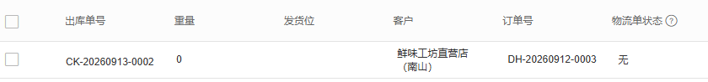
图5：历史出库CK-20260913-0002关联DH-20260912-0003，物流状态为无；完整数量与收货结果须打开对应批次和实收记录核对。
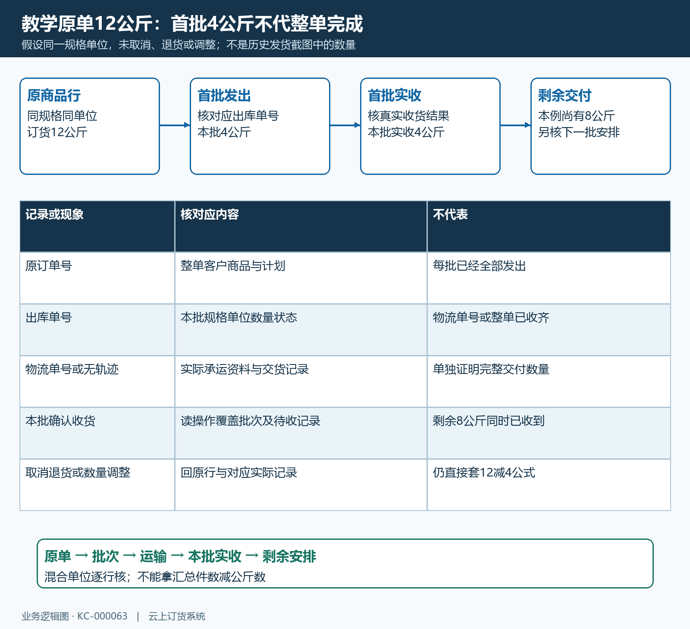
图6：12公斤分批4公斤、剩余8公斤为教学算例；一批发货、实收和整单待交逐层核，遇调整回原商品行处理。
确认收货前先检查当前操作覆盖的是哪条批次、多少条待收货记录和哪些商品。页面有整单确认或本批确认时，分别读清提示，不能为了让状态好看就点击，也不能把“查看物流”的点击当收货已保存。物流没显示时核商家是否已经提供对应资料；没有物流轨迹不自动等于未交货，有轨迹也不自动证明全部规格数量无差异。

付款和履约两条进度分别核到对应记录
待付款表示本单款项仍需核，不直接说明有没有审核、出库或发货；已付款也不能证明商家已经备齐。查看订单总额、待付、已付及待确认款项时，按当前字段分别解释。有包装押金等独立应付项目时，也要核是否已包含，不能只拿商品金额减一次转账金额就得出页面应付错误。历史PC原单的100元已收和116元待收，只能说明当时该原单的款项情况。
客户已转账但页面仍显示待付款时，查原订单付款记录和商家收款确认结果，核付款方式、金额、时间及对应原单。正在处理中或待确认的款项，不能直接当成最终已收，也不能要求客户为了消除提示再支付一次。若原单取消、退货或退款，应查各自记录是否已处理，取消页面状态不代退款已经到账。
订单显示完成而某笔款项仍有疑问时，先核“完成”具体来自订单详情的履约阶段，还是某个带付款条件的列表分类，再打开对应付款记录。向客户反馈应把已交货数量、尚未交付内容及实际款项分别列清，避免把一个状态名称当全部业务已结清的证明。

两端不一致，沿同单时间与记录定位下一步
双方各记录查看时间、原单编码、客户、状态文字、对应批次或款项。先确认确实是同一原单，而不是历史截图或另一次补单；然后刷新列表并重新打开详情，核两次查看之间有没有审核、出库、发货、收款、收货或取消操作。刚处理的结果要核原记录，不只依赖某个汇总列表的旧显示。刷新失败或请求错误时，保留具体提示，把访问失败和实际业务未处理分开反馈。
仍不一致时，将问题交给对应岗位：审核资料缺失找接单审核人员，批次与数量找仓配，款项与退款找财务。每个答复都要包含同一原单、已核记录、仍缺结果和下一步责任；“已通知仓库”不是仓库已经发货，“财务看过”不是已经确认收款。需要约定回查时间时，先取得负责人的实际安排，不能把文章流程当系统自动处理时限。
查询的目的是读清进度，不是测试业务操作。取消、作废、确认收货、再次支付和再来一单都可能改变业务结果，不能拿这些按钮刷新状态。提交结果不明时先查原订单；确认需要重新建单，也应先核原单是否仍有效及已发生的发货、款项，防止双单和重复交货。最终应能用原单、批次和款项记录解释当前进度，并明确下一步，而不只是两端同时显示一个相同词。
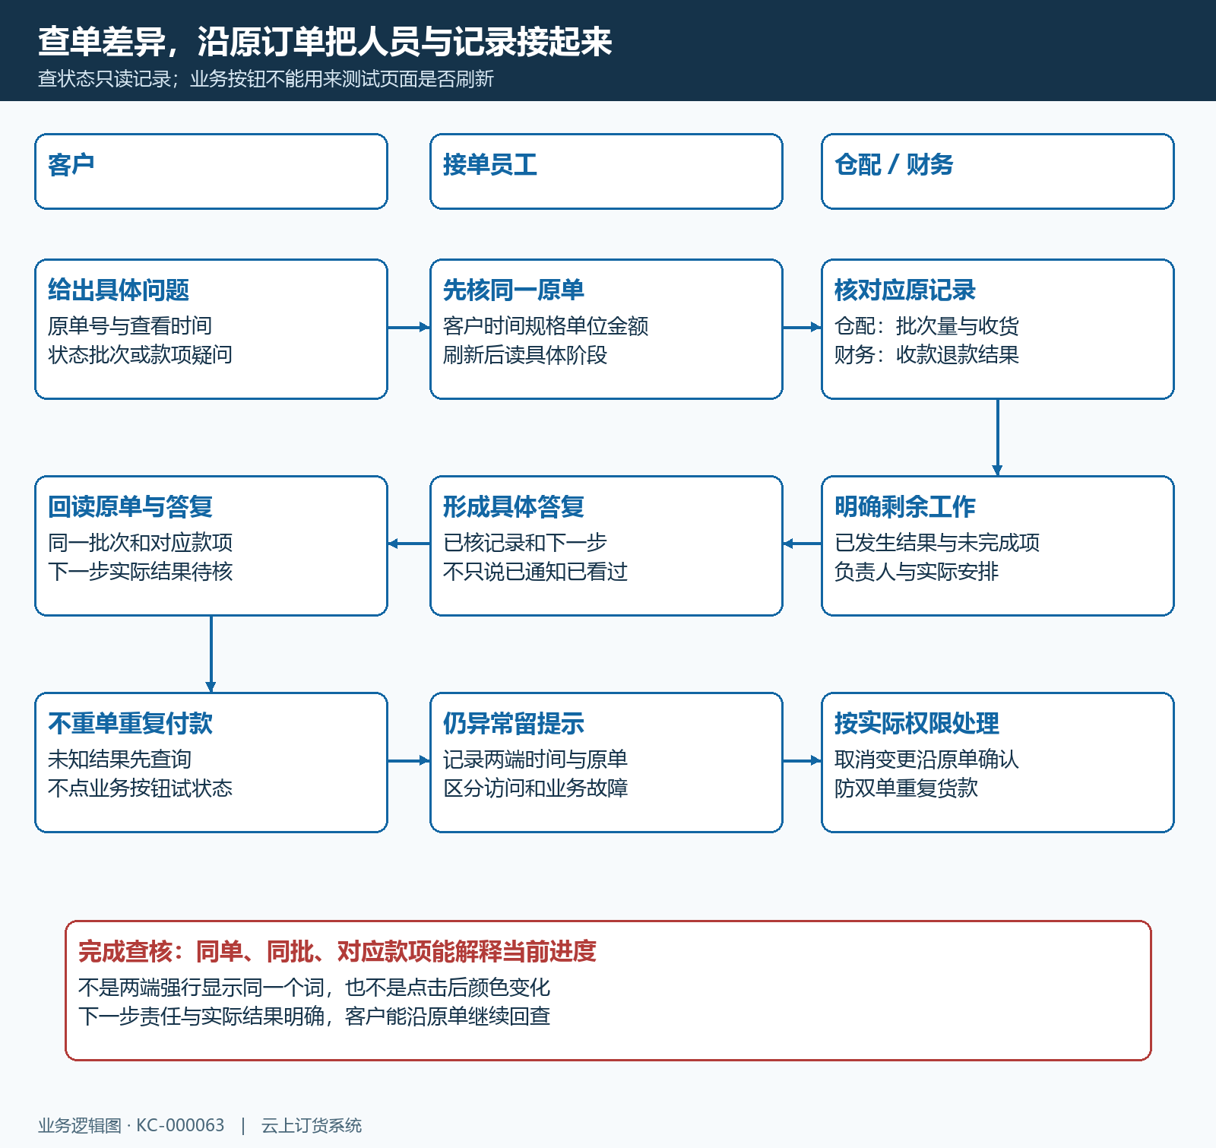
图7：客户提供原单与问题，员工核同单和时间，仓配财务分别回查原记录，再形成可回读的具体答复。

下一步学习
本篇完成后可继续学习订单金额核对、订单备注附件沟通及配送收货，把原单进度接到具体费用、交付批次和差异处理结果。

